SPdP klasa I, II funkcjonowanie osobiste i społeczne
Dzień 14. 05. 2020 (2 godz.)

Temat: Zwierzęta hodowlane.
Cele:
-przedstawienie jakie korzyści otrzymujemy z hodowli zwierząt,
-wzbogacanie słownictwa związanego z tematem.

Zadanie:
- Przygotuj zeszyt i przybory szkolne.
- Napisz dzisiejszą datę: Czwartek, 14 dzień maja 2020 roku.
- Napisz lub narysuj aktualną pogodę.
- Obejrzyj film i spróbuj odpowiedzieć na zadane w nim pytania.
https://pl.pinterest.com/pin/798192733946634528/

Zastanów się co można zrobić z wełny, a co z mleka. Poszukaj w gazetach zdjęć albo opakowań po tych produktach, wytnij je i wklej do zeszytu, możesz też narysować.

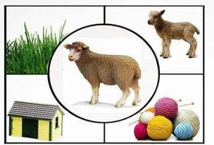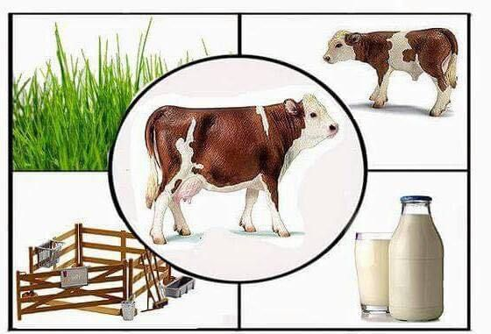

Zadanie dla chętnych:
Wydrukuj obrazek i wykonaj polecenia na nim zapisane, wklej do zeszytu.
